Elindult a Kávássy Street Food Road Show – Magyarország legütősebb street food turnéja megérkezett!
Új fejezet nyílik a hazai gasztronómiában: elstartolt a Kávássy Street Food Road Show, amely az ország legizgalmasabb street food élményeit viszi városról városra. A látványos gasztro-karaván minden állomáson különleges ízekkel, látványos versenyekkel, és az ország legjobb evőivel várja a közönséget –belépődíj nélkül!
A road show nemcsak ínycsiklandó élményt nyújt, de egyben a Magyar Országos Evőbajnokság hivatalos selejtezősorozata is, amelynek végén a legjobbak bejutnak az országos döntőbe, ahol a tét: a magyar bajnoki cím, dicsőség, és akár nemzetközi szereplés is.
„A Kávássy Street Food Road Show célja, hogy új szintre emeljük a street food kultúrát: itt nem csak enni lehet, hanem szurkolni, versenyezni, és közösséget építeni.” – mondta Tóth Ferenc, a road show egyik főszervezője.
A rendezvénysorozat minden helyszínen ingyenesen látogatható, és a legmenőbb hazai food truckok mellett zenei programokkal, közönségjátékokkal és meglepetésvendégekkel is készül. A road show májustól indul több várost érint, a döntő pedig ősszel Budapesten lesz, egy látványos gasztrofesztivál keretében.
További információ: meszsport.hu
Sajtókapcsolat:
- Tóth Ferenc
- Magyar Evőversenyzők Országos Szövetsége
- +36205779953
- ferenc.toth@meszsport.hu
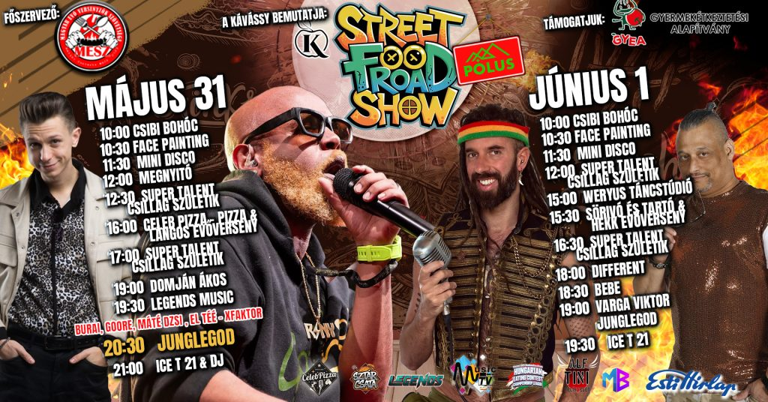 | © Kávássy Street Food Road Show
Eredeti tartalom: Magyar Evőversenyzők Országos Szabadidősport Szövetség
Továbbította: Helló Sajtó! Üzleti Sajtószolgálat
Ez a sajtóközlemény a következő linken érhető el:

